**学院景观、建筑平面图（点击图片放大查看）：**

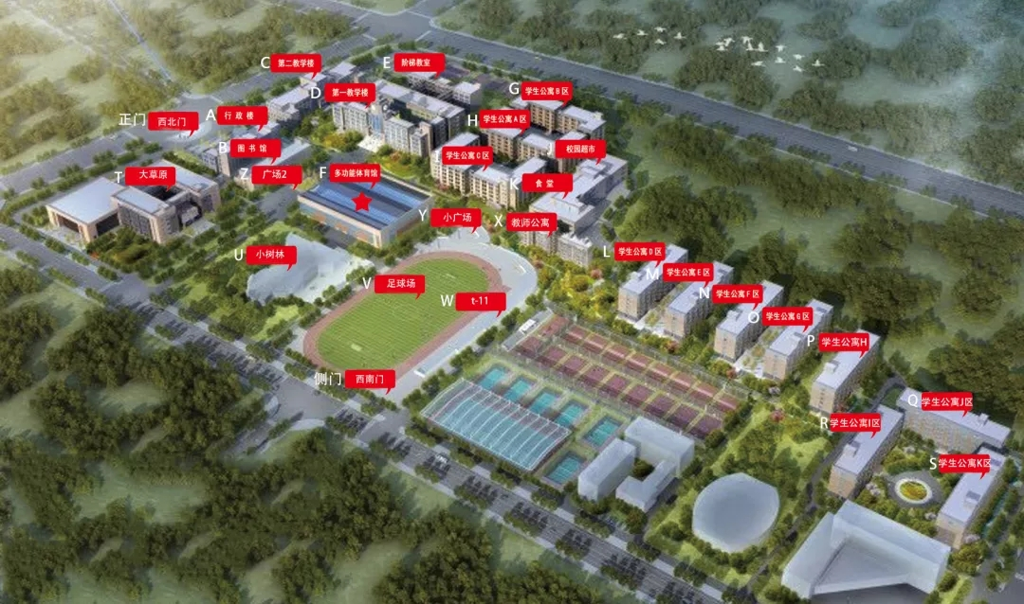

**学院道路平面图（点击图片放大查看）：**

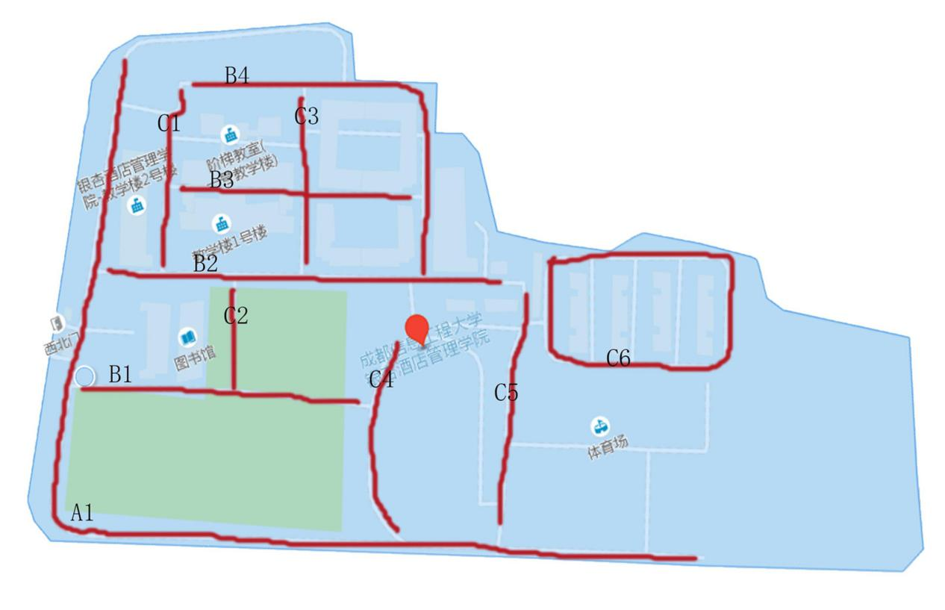

**附件1**

**银杏酒店管理学院景观、建筑命名表**

|  |  |  |  |  |  |
| --- | --- | --- | --- | --- | --- |
| **类别** | **序号** | **原地点（原名）** | **保留原名** | **命名方案** | **简要说明** |
| **校门** | 正门 | 西北门 |  |  |  |
| 侧门 | 西南门 |  |  |  |
| **教学办公设施** | A | 行政楼 |  |  |  |
| D | 教学楼1（钟楼） |  |  |  |
| C | 教学楼2 |  |  |  |
| E | 教学楼1（钟楼）附楼（阶梯教室） |  |  |  |
| B | 图书馆 |  |  |  |
| F | 多功能馆 |  |  |  |
| T11 | 菜鸟驿站、  创业中心等 |  |  |  |
| V | 田径运动场  （足球场） |  |  |  |
| **景**  **观** | T | 大草原 |  |  |  |
| U | 小树林 |  |  |  |
| Z | 图书馆与多功能馆  之间的广场 |  |  |  |
| Y | 小广场 |  |  |  |
| A1 | 行政楼前广场 |  |  |  |
| A2 | 小溪 |  |  |  |
| **生活设施** | K | 学生食堂 |  |  |  |
| J | 校园超市  充值服务中心 |  |  |  |
| X | 教师公寓 |  |  |  |
| G、H、I | 现学生宿舍（A-C） |  |  |  |
| L、M、N、O | 现学生宿舍（D-G） |  |  |  |
| P、R、Q、S | 在建学生宿舍  （H-K） |  |  |  |

**附件2**

**银杏酒店管理学院道路命名表**

|  |  |  |  |
| --- | --- | --- | --- |
| **序号** | **道路** | **命名** | **简要说明** |
| A1 | 绕学校行车道 |  |  |
| B1 | 草原、树林旁大道 |  |  |
| B2 | 沿小河校内主道 |  |  |
| B3 | **一**教、阶梯教室  间小道 |  |  |
| B4 | 阶梯教室后小道 |  |  |
| C1 | 一教、二教间小道 |  |  |
| C2 | 图书馆与多功能馆之间道路 |  |  |
| C3 | 教学楼与学生宿舍（A-C栋）之间 |  |  |
| C4 | 多功能馆与足球场间道路 |  |  |
| C5 | 体育场侧道路（通侧门） |  |  |
| C6 | 环女生宿舍区 |  |  |

**说明：请对照景观、建筑平面图和道路平面图，填写附件1和附件2相关内容后（可留空），一并反馈。**

**作者部门： 姓名 ：**

**联系电话： 邮箱 ：**